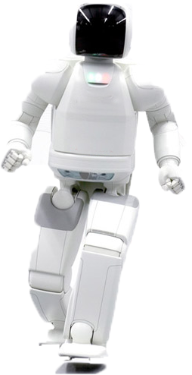

第11届 东南大学RoboCup

报名网站：http://10.1.30.98:8080/competition/(教务处学科竞赛管理网站)

报名时间： 即日起至 2015年4月12日
比赛时间: 2015年5月10日
竞赛信息发布: http://10.19.1.66 ——RoboCup（校内访问）
首次赛前培训课时间
2015年4月13日18:30 教四204

RoboCup的最高目标
到2050年，一支全自主的类人型机器人足球队，战胜人类的足球世界杯冠军队。
Robocup是一个国际性的研究和教育组织，它通过提供一个标准问题（机器人足球比赛）促进人工智能和智能机器人的研究。由于这个平台可以集成并检验很大范围内的技术，同时也可以作为面向教育的集成性项目，故而引起越来越多国家的重视。

东南大学将通过校赛选拔优秀学生
为中国机器人大赛和国际RoboCup竞赛积累有生力量。

第11届东南大学RoboCup机器人竞赛项目
- RoboCup Rescue仿真组
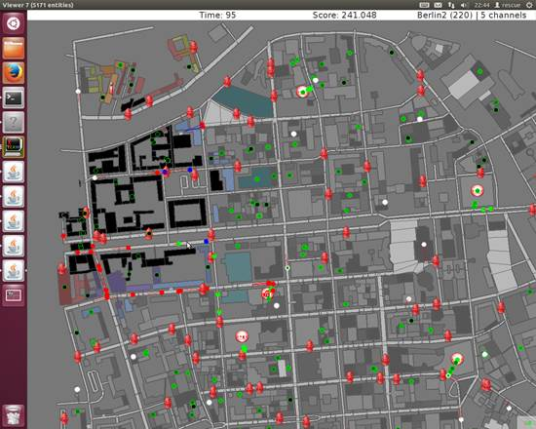
面向的是多智能体系统Multi-Agent System(MAS)，融合了多智能体的合作与协调、决策调度、通讯、实时推理、机器人学和传感等多个领域的技术，已经成为研究多智能体系统的一个标准实验平台。
特别欢迎对软件算法有兴趣的同学参加！
http://10.19.1.66/liansai/11th/Rescue仿真目录/index.htm

- RoboCup Kidsize人形机器人组
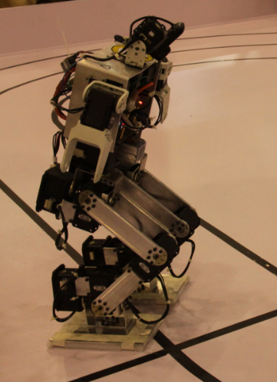
比赛采用东南大学 RoboCup 代表队自行研制的 KidSize 机器人作为硬件平台,比赛要求参赛队在竞赛组委会提供的一套基本代码基础上使机器人能够沿着赛道行走.参赛队主要任务是在ubuntu操作系统下用C/C++语言完成图像处理算法的编写和机器人路径规划。
比赛具体分为标准竞速赛、跨栏挑战赛和障碍挑战赛三个分项目。
该项目可以说是东南大学史上第一次“机器人田径赛”，欢迎对人形机器人有兴趣的同学参与挑战！在这个22自由度的机器人身上感受一下当“教练”的滋味！
http://10.19.1.66/liansai/11th/KidSize目录/index.htm
- 机器人救援实物组
比赛要完成两个任务：
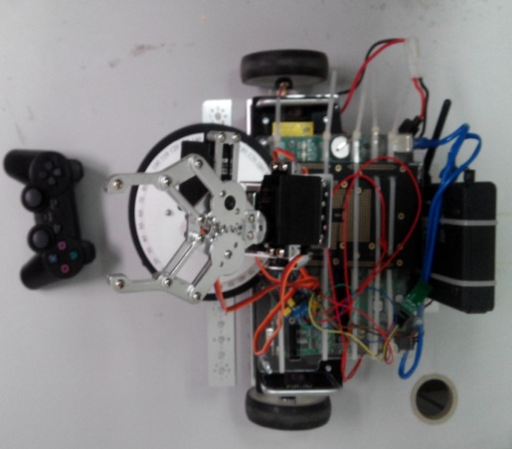
- 机器人自主行走：在迷宫环境中，机器人要求自主地从入口走到出口。
- 机器人遥控操作：在救援区，要求参赛队员遥控操作机器人,完成相应的救援任务。
该项目是本届竞赛中最具有现场操控感的比赛，难度较小，欢迎一二年级的操控（游戏）高手来参加！
http://10.19.1.66/liansai/11th/Rescue实物目录/index.htm

